附件1

课程设置

时 间 |  |  | 课程 | 主讲嘉宾
9:00-9:10 |  |  | 省经济和信息化委生产服务业处领导致辞
3月23日 | 上午 | 9:10-9:55 | 第一讲（广东省生产服务业运行监测工作概括介绍、采购经理指数及专项监测调查讲解） | 李玉玲
3月23日 | 上午 | 9:55-10:45 | 第二讲（广东省生产服务业运行监测平台的操作方法） | 张君
3月23日 | 上午 | 10:45-11:00 | 茶歇
3月23日 | 上午 | 11:00-11:30 | 第三讲（广东省制造业采购经理指数调查管理经验介绍） | 谭艾婷
3月23日 | 下午 | 14:00-15:00 | 分组讨论
3月23日 | 下午 | 15:00-16:00 | 课程小结

附件2

培训回执

填报单位：
序号 | 姓名 | 性别 | 工作单位 及职务 | 手机 | 是否 住宿 | 备注（用餐请打√）
 |  |  |  |  |  | 22日  晚餐 | 23日  午餐
1
2

附件3
交通指引

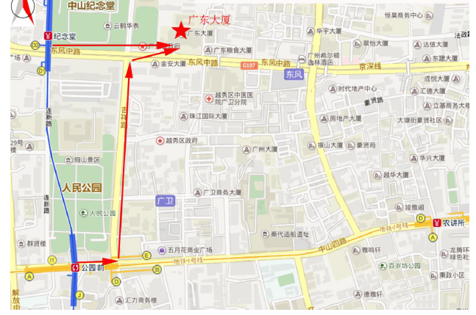

交通指引：
1、从广州南站（高铁站）到广东大厦：乘坐开往嘉禾望岗方向的地铁二号线至“纪念堂”站下车，D2出口出站。沿东风中路东行500米抵达广东大厦。
2、从广州火车站到广东大厦：乘坐开往广州南站方向的地铁二号线至“纪念堂”站下车，D2 出口出站。沿东风中路东行500 米抵达广东大厦。
3、从广州火车东站到广东大厦：乘坐开往西朗方向的地铁一号线至“公园前”站换乘开往嘉禾望岗方向的地铁二号线至“纪念堂”站下车，D2 出口出站。沿东风中路东行500 米抵达广东大厦。

